Estructura del midó.

El midó és la substància de reserva dels vegetals. Per aquesta raó la major part dels fruits contenen midó en diferents quantitats, juntament amb altres substàncies molt energètiques, com els olis vegetals. Aquestes substàncies seran l'aliment de l'embrió de la planta fins què pugui alimentar-se per si mateixa.

El midó és un polisacàrid format per molècules de α-D-glucopiranosa unides per les posicions 1,4. Per aquesta raó pot ser digerit pels animals, donat què aquests tenen els enzims necessaris per trencar aquests enllaços. Mentre que la cel·lulosa, què presenta unions a la posició 1,6, no pot ser digerida pels animals, i els herbívors què s'alimenten de les plantes necessiten el concurs de bacteris simbionts, què si produeixen els enzims necessaris per trencar aquests enllaços. D'aquí que presentin òrgans digestius molt especialitzats, com els remugants, què tenen un estómac dividit en tres càmeres què serveixen com a cambres de fermentació. Altres herbívors, com els èquids, tenen un intestí prim molt llarg, què fa aquesta funció. A la Il·lustració 1, podem veure les diferències existents entre l'estructura primària del midó i de la cel·lulosa.

- Estructura primària del midó
- Estructura primària de la cel·lulosa
Il·lustració 1: A aquesta il·lustració es poden veure l'estructura primària del midó, a) i de la cel·lulosa, b). Fixeu-vos què l'enllaç glicosídic es forma a posicions diferents de la molècula.
El midó existeix en dues formes què es diferencien a la seva massa molecular i en el seu grau de ramificació:

- Amilosa: Amb una massa molecular 41,39 a 413,86 kDa, equivalent a 300 a 3.000 residus α-D- glucopiranosil, sense ramificacions, o pobrament ramificada. Adopta una estructura en forma d’hèlix, amb una repetitivitat de 6 monòmers per volta. Constitueix el 25-30% del midó.

- Amilopectina: Amb una massa molecular de 275,90-27.590,48 kDa, equivalent a 2.000 a 200.000 residus α-D.-glucopiranosil, fortament ramificada cada 12 monòmers, en promig. Constitueix el 70-75% restant del midó.

A la Il·lustració 2 es veu l’estructura secundaria de les dues formes del midó, què hem descrit abans, veieu l’estructura helicoidal de l’amilosa, i l’estructura ramificada de l’amilopectina.

Estructura secundaria del midó
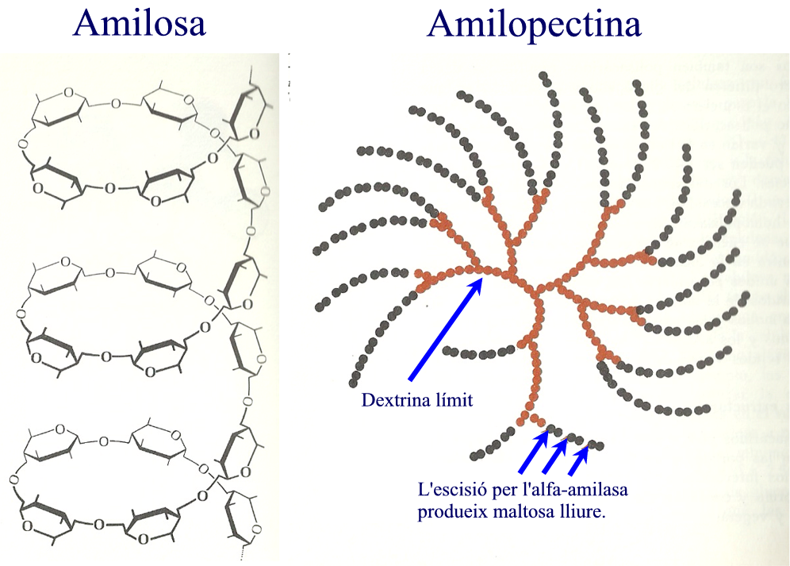
Il·lustració 2: Estructura de l’amilosa i de l’amilopectina. Observeu l’estructura helicoïdal i sense ramificacions de l’amilosa i l’estructura ramificada de l’amilopectina
Ambdues formes poden ser degradades fins a la unitat estructural de glucosa, què es troba en forma d’α-D-glucopiranosa. Al cas de l’amilosa en una única etapa mitjançant l’enzim α-amilasa que va donant α-D-glucopiranoses successives, mentre què l’amilopectina ha de ser degradada per dos enzims diferents, un per la cadena d’α-D-glucopiranosil, i un altre per les ramificacions, què es ramifiquen a la posició 6, i per tant no poden ser degradades pel mateix enzim. La cadena d’α-D-glucopiranosil pot ser degradada per la β-amilasa, què va donant unitatsv de maltosa, què podens ser degradades a α-D-glucopiranosa amb l’α-amilosa, fins què s’arriba a una ramificació, llavors la β-amilosa no pot continuar més enllà i s’atura. La cadena resultant de l’acció de l’α-amilasa, en aquesta primera etapa, es diu dextrina límit. Els cereals dextrinats són cereals als què s’ha sotmés industrialment a hidròlisis catalitzada per l’α-amilasa, en medi àcid. Aquests cereals tenen un pes molecular més baix què l’amilopectina, i per tant són més fàcils de digerir, i indicats per a aliments infantils.

La dextrina límit pot ser degradada totalment a α-D-glucopiranosa, en una segona etapa mitjançant el concurs de l’enzim 1,6-glicosidasa, que trenca els enllaços 1-6 i a partir d’aquí poden continuar actuant les amilases.

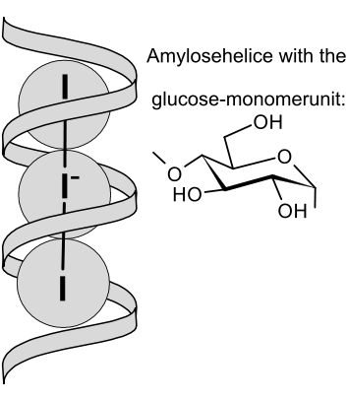
L’amilosa i la amilopectina encara que no són veritablement solubles en aigua formen micel·les (amilosa) o col·loides (amilopectina) què donen coloracions diferents amb el iode, blau l’amilosa i vermell l’amilopectina. Per tant els cereals dextrinats els podrem distingir fàcilment de la resta de midons, donat què donaran coloració diferent amb el reactiu de Lugol. La raó d’aquesta diferència és què el complex entre el midó i el iode es forma perquè el iode es fica dintre de l’èlix d’amilosa, com es veu a la Il·lustració 3, el complex resultant dona color púrpura intens, què a altes concentracions sembla blau. A les dextrines, en canvi la cadena és molt més curta i donen lloc a poques hèlixs, com a resultat, es formen pocs complexos, i per tant es pot veure el color púrpura veritable del complex.
Il·lustració 3: Estructura del complex del iode amb el midó.

